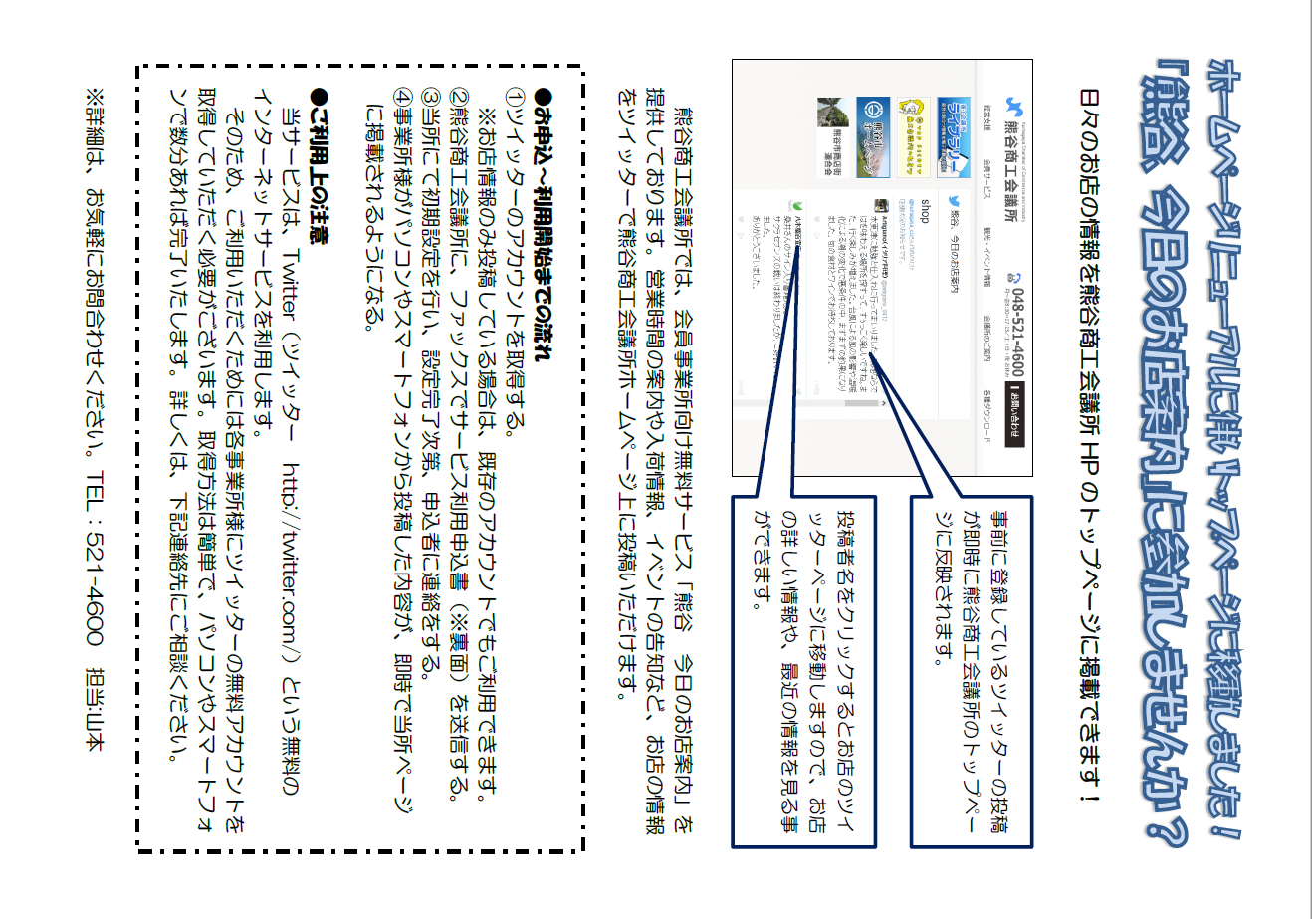熊谷商工会議所行
(somu@kumagayacci.or.jp)

熊谷商工会議所「熊谷 、お店案内」サービス利用申込書

熊谷商工会議所会員である当事業所は、以下「利用上の注意」に同意の上、熊谷
商工会議所が運営する「熊谷のお店情報お知らせページ」サービスへの利用を申込
いたします。

【利用上の注意】
当サービスは、日々変わるお店の情報をリアルタイムで消費者にお伝えするもの
です。したがって、投稿内容は「営業時間のご案内」「商品の入荷・売切など、営業状況についてのご案内」に限定いたします。この主旨にそぐわない投稿や、不適切な投稿があると判断した場合は、熊谷商工会議所は、利用者の承諾を得ることなく、当該利用者 のお店情報を非掲載とすることがあります。
各利用者の投稿内容についてのお問合わせは、熊谷商工会議所では対応いたしません。各利用者にてご対応ください。
当サービスは、状況の変化により、急遽サービスを停止する 可能性がございます。

事業所名
代表者名
担当者名
電話番号
FAX番号
E-mailアドレス
住所
Twitterの名前
Twitterのユーザー名

本件に関するお問い合わせ・・・熊谷商工会議所 山本
TEL：048-521-4600
E-mail：somu@kumagayacci.or.jp

